|  |  |  |
| --- | --- | --- |
| Dokumentacja projektu | | **AI1** |
| **Autor** | Konrad Pelc, 117827 | **Data oddania** |
| **Kierunek, rok** | Informatyka, II rok, st. stacjonarne (3,5-l) | 21.06.2022 |
| **Specjalizacja** | – |
| **Grupa** | LAB 3 | **Ocena** |
| **Temat  projektu** | *Aplikacja internetowa dla hotelu* |  |

Projekt ma na celu stworzenie aplikacji internetowej dla hotelu. Aplikacja zawiera treści i materiały dzięki którym użytkownik jest w stanie zapoznać się z danymi kontaktowymi oraz możliwościami które hotel posiada w ofercie. Strona umożliwia zalogowanie się na założone już konto użytkownika lub administratora. W górnej części aplikacji znajdują się zakładki umożliwiające poruszanie się po stronie poprzez naciśnięcie ich. Są to zakładki:

* Rooms – podstrona w której można zapoznać się z ofertą noclegową hotelu. Znajdują się tutaj rodzaje pokoi wraz najistotniejszymi informacjami,
* Restaurant – podstrona z ofertą hotelowej restauracji,
* SPA&Wellness – przejście do podstrony w której można zapoznać się z ofertą odnowy biologicznej i rekreacji,
* About – podstrona opisująca historię, początki oraz najważniejsze wydarzenia odbywające się w hotelu,
* Offer – podstrona przechowująca zapytania o rezerwację, widoczna tylko dla zalogowanego administratora strony,
* My Reservations – podstrona przechowująca wszystkie rezerwacje, widoczna tylko dla zalogowanych użytkowników,
* Contact – przesuwające widok na dolną część strony gdzie znajdują się dane kontaktowe.

Wykorzystywane przeze mnie technologie to

* PHP 8.0.9 (https://www.php.net/downloads.php)
* Baza danych stworzona została w języku MySQL
* Biblioteka Bootstrap 5 (<https://getbootstrap.com/docs/5.2/getting-started/introduction/>)
* Kaskadowe arkusze stylów CSS (https://developer.mozilla.org/en-US/docs/Web/CSS)
* HTML5 (https://developer.mozilla.org/en-US/docs/Web/HTML)
* Język JavaScript (https://developer.mozilla.org/pl/docs/Learn/JavaScript)
* Pakiet XAMPP (Apache, MySQL) (https://www.apachefriends.org/pl/download.html)
* Menedżer zależności Composer: (<https://getcomposer.org/Composer-Setup.exe>)
* Laravel (https://laravel.com/docs/9.x/installation#installation-via-composer)

Środowisko programistyczne którego używałem to Visual Studio Code w darmowej wersji Community Edition.

Visual Studio Code: <https://code.visualstudio.com/>

Instrukcja uruchomienia aplikacji:

Otworzyć rozpakowany projekt w Visual Studio Code lub innym środowisku programistycznym. Włączyć panel zarządzania XAMPP oraz uruchomić moduły Apache oraz MySQL. Następnie kliknąć przycisk Admin przy MySQL, w celu przejścia do panelu phpMyAdmin. Utworzyć nową bazę hotelarkino z kodowaniem utf8mb4_polish_ci. W pliku .env ustawić odpowiednią nazwę bazy do połączenia się. Uruchomić pobranie i zainstalowanie zależnych pakietów w folderze vendor. Uruchomić wykonanie migracji. Uruchomić wykonanie seedu do bazy. Sprawdzić zawartość bazy w phpMyAdminie. Następnie uruchomić aplikację. Można to wykonać następującymi poleceniami wpisywanymi w terminalu VSC:

*composer install --no-interaction*

*php artisan migrate*

*php artisan db:seed*

*php artisan serve*

* **Parametry połączenia z bazą znajdują się w pliku .env i wyglądają następująco**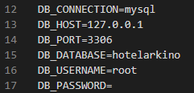
* **Przykładowe dane do bazy znajdują się w database/seeders** 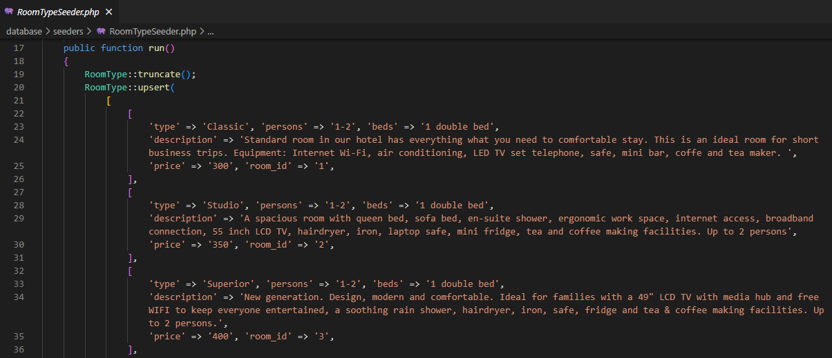

W kodzie seedera na początku podawana jest kolumna do której mają zostać wpisane dane, a następnie po znaku ’=>’ dane które mają być wpisane do kolumny.

* **Fragment kodu pokazujący realizację dodania nowej rezerwacji** 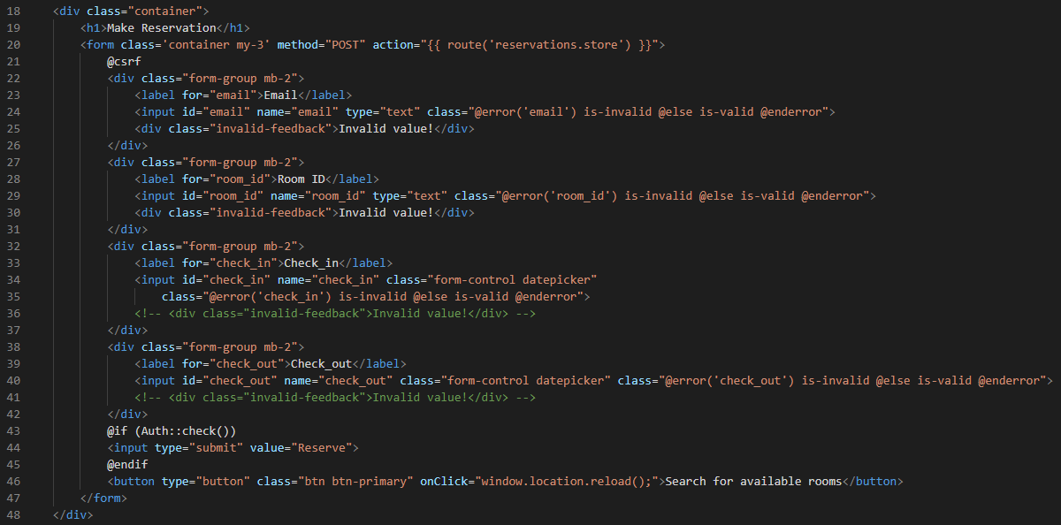
* **Realizacja uwierzytelnienia i autoryzacji użytkownika strony hotelowej**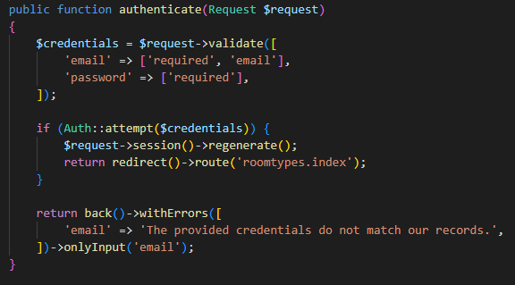
* **Walidacja danych przekazywanych od użytkownika do aplikacji** 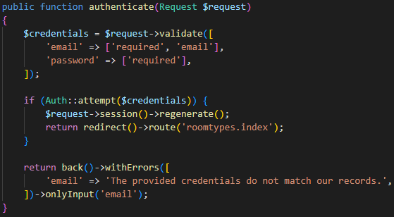
* **Strona główna**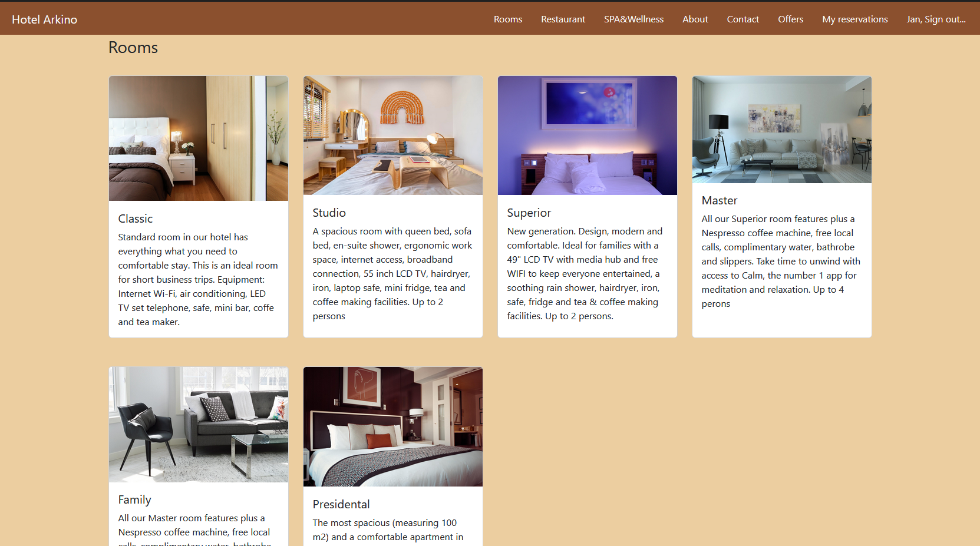

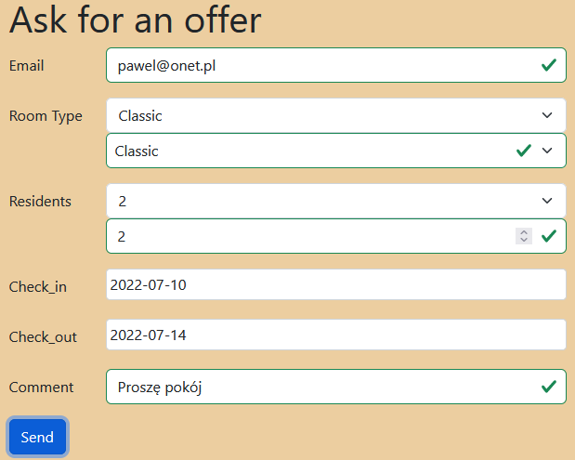

Na stronie głównej znajduje się formularz w którym osoba niezalogowana może wysłać zapytanie o rezerwacje pokoju. W przypadku podania poprawnych danych, zostaną one przekazane i zapisane do bazy danych oraz wyświetlone w podstronie ‘Offers’ do której dostęp ma tylko zalogowany administrator.

* **Podstrona Rooms**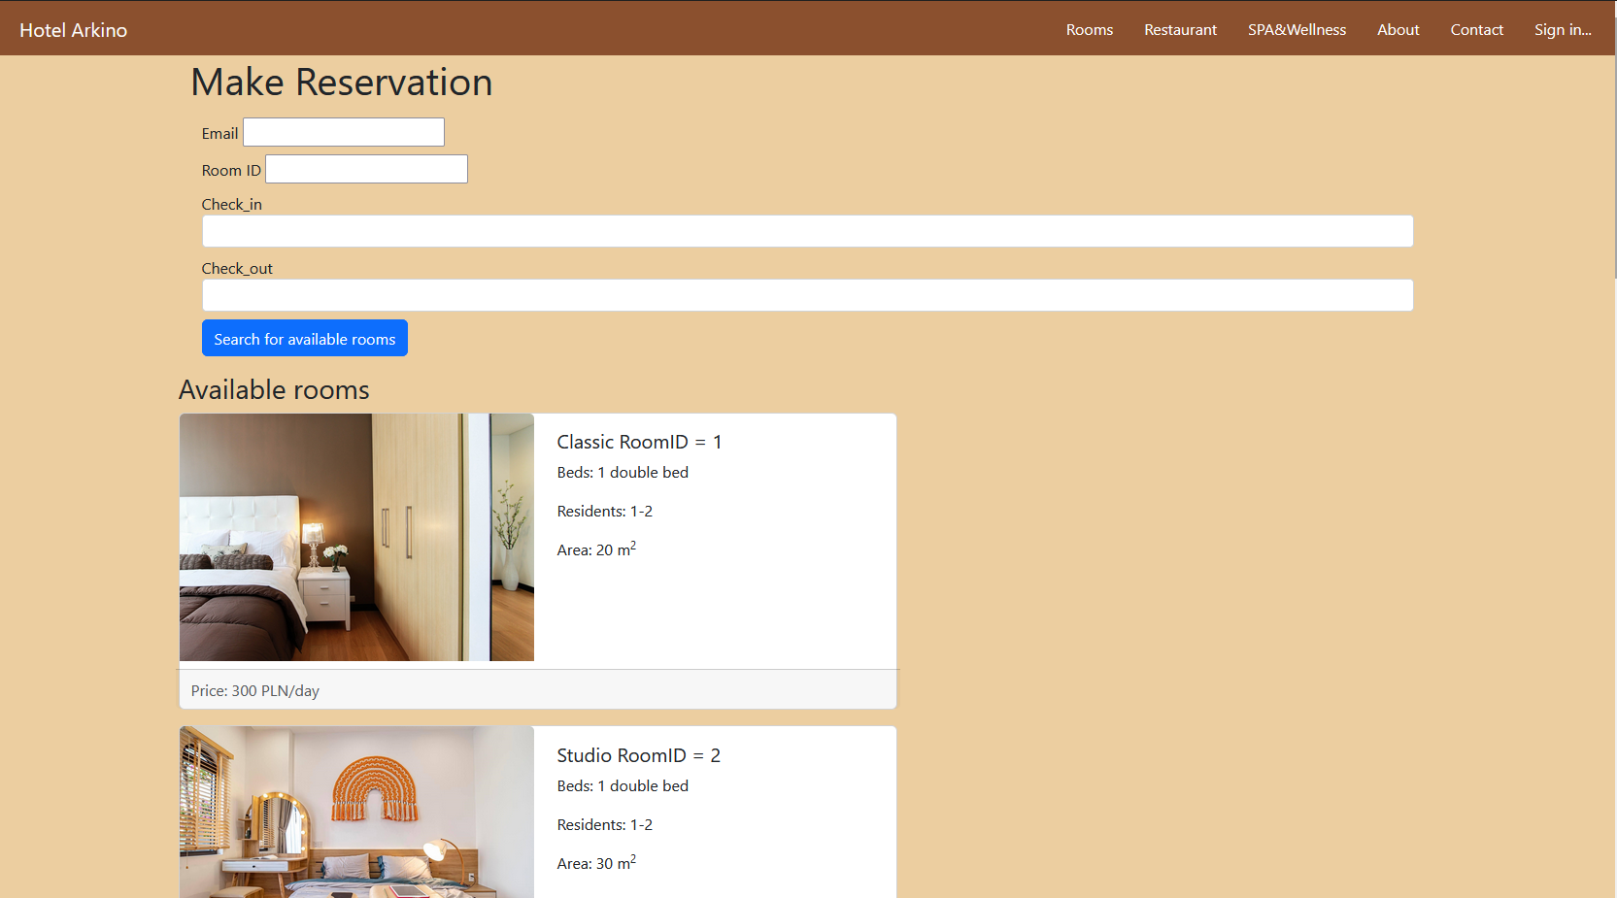

W podstronie Rooms znajduje się możliwość zarezerwowania pokoju dla zarejestrowanych użytkowników. 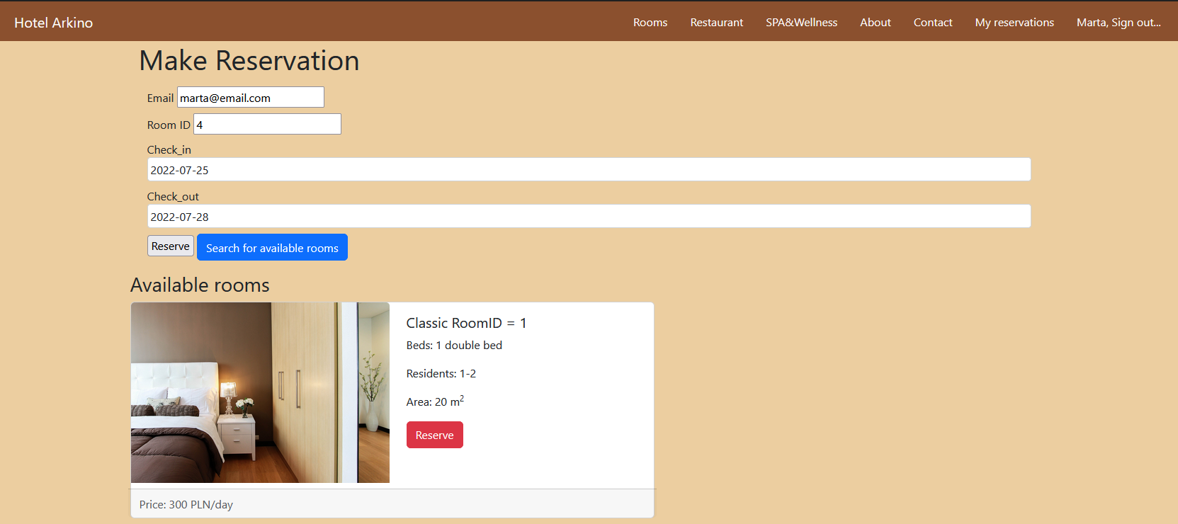 Gdy zalogowany użytkownik poprawnie wypełni formularz i naciśnie przycisk „Reserve” jego rezerwacja zostanie zatwierdzona i zapisana w bazie danych.

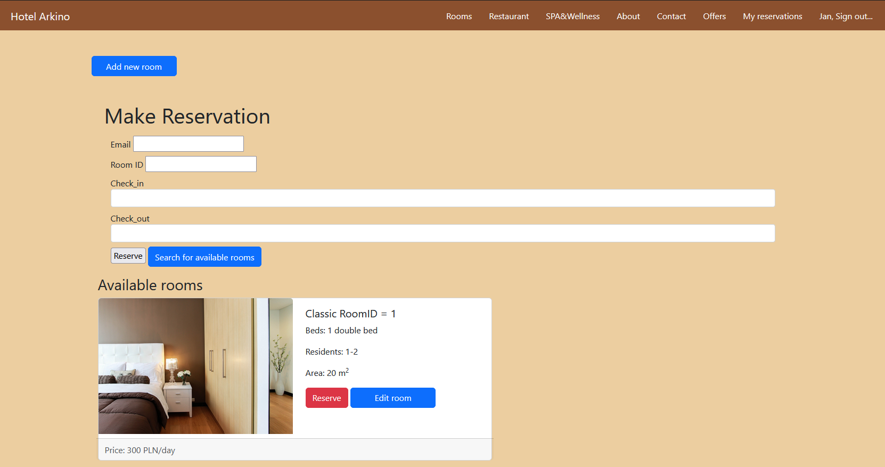

Administrator ma możliwość edycji oraz dodawania pokoi.

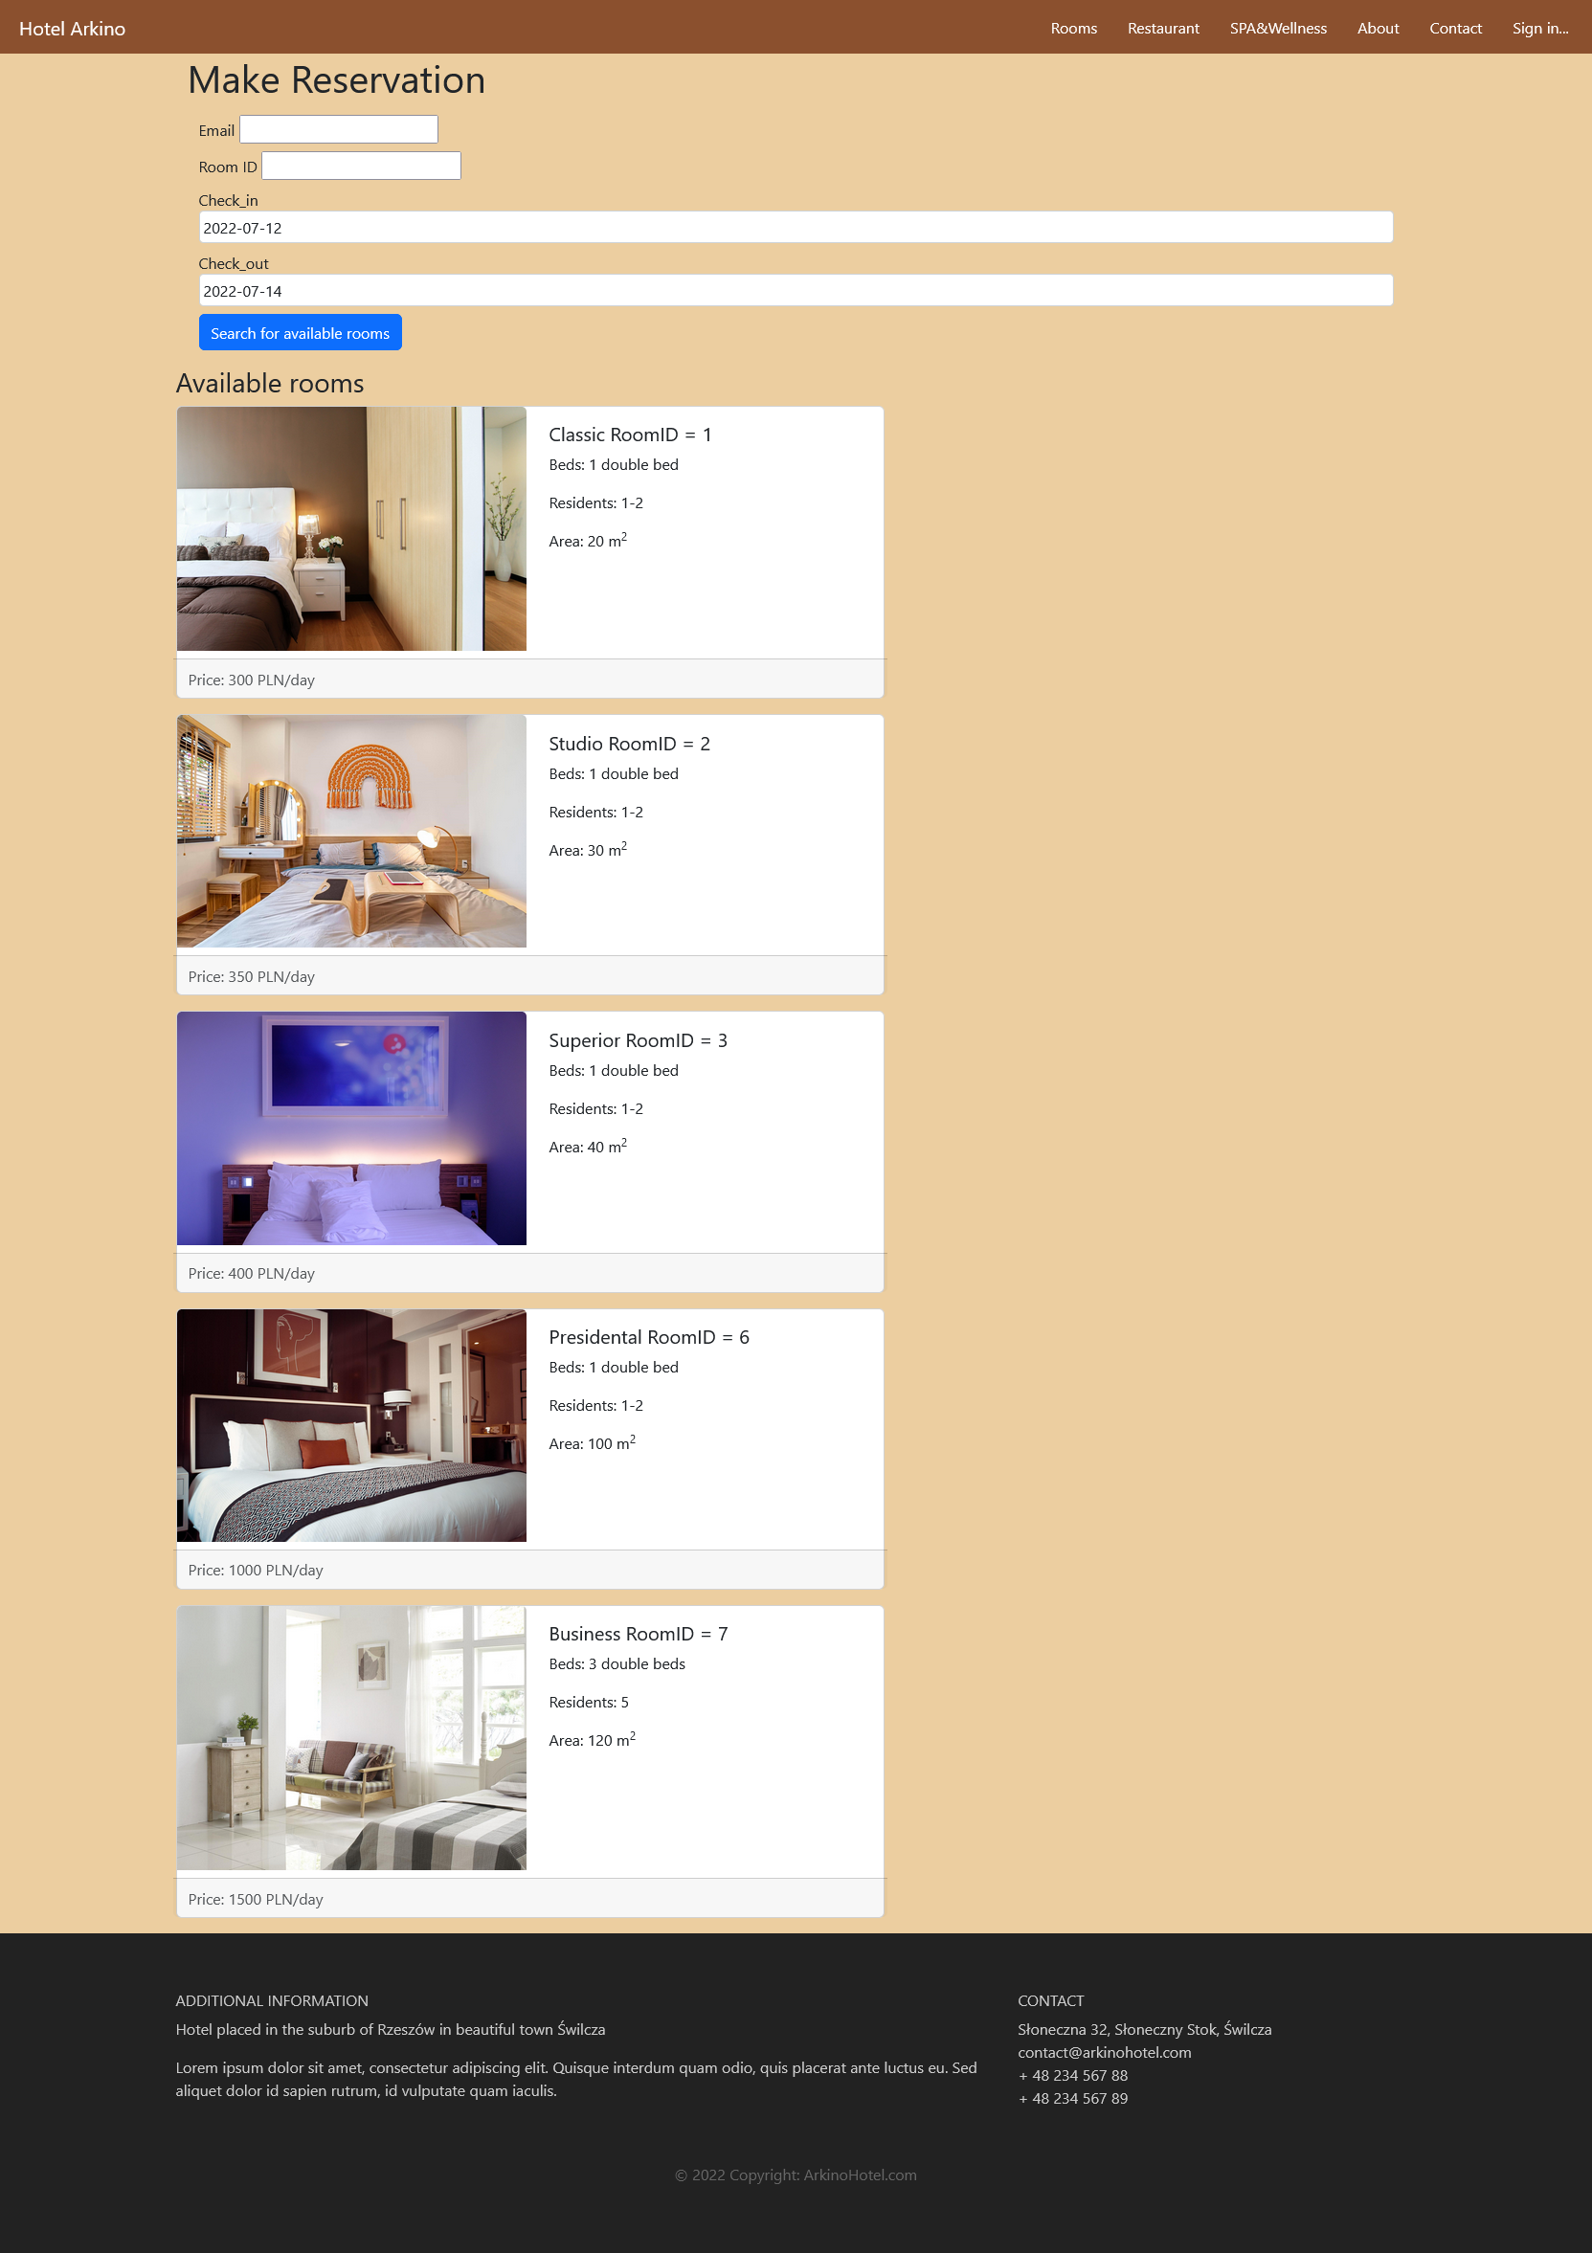

Przycisk ‘Search for available rooms’ umożliwia wyświetlenie wszystkim użytkownikom tylko pokoi które są wolne w dniach podanych przez użytkownika. Przykładowo:

Użytkownik aplikacji chce wyszukać jakie pokoje są dostępne w hotelu w dniach od 2022-07-12 do 2022-07-14. Po dwukrotnym naciśnięciu przycisku ‘Search for available rooms’ następuje wyszukanie dostępnych pokoi. Przykładowo dla podanej daty wolne są pokoje: Classic, Studio, Superior, Presidental i Business.

* **Podstrona Restaurant**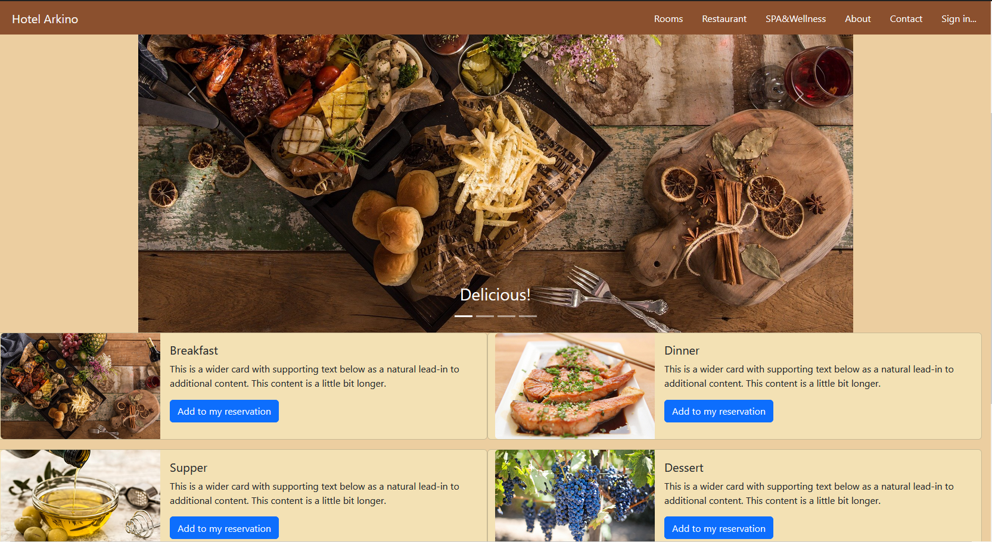
* **Podstrona SPA&Wellness**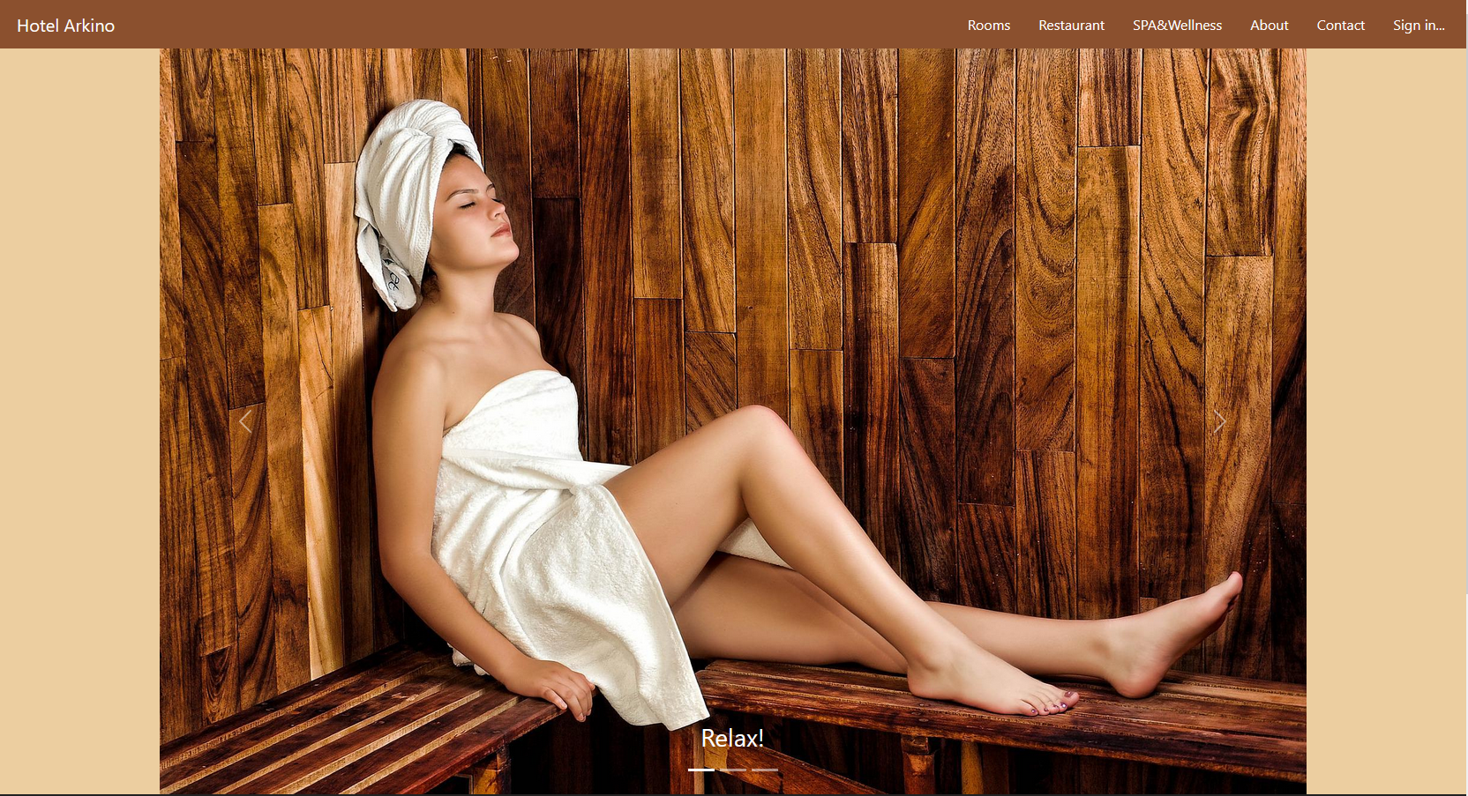
* **Podstrona About**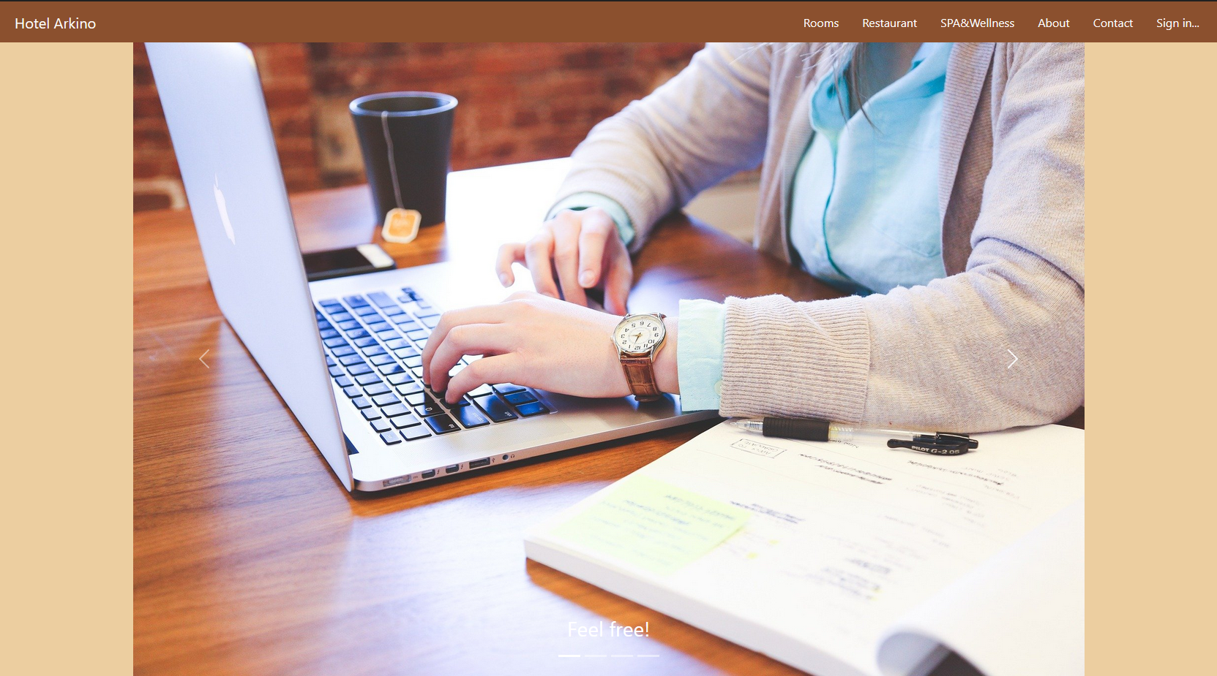
* **Logowanie**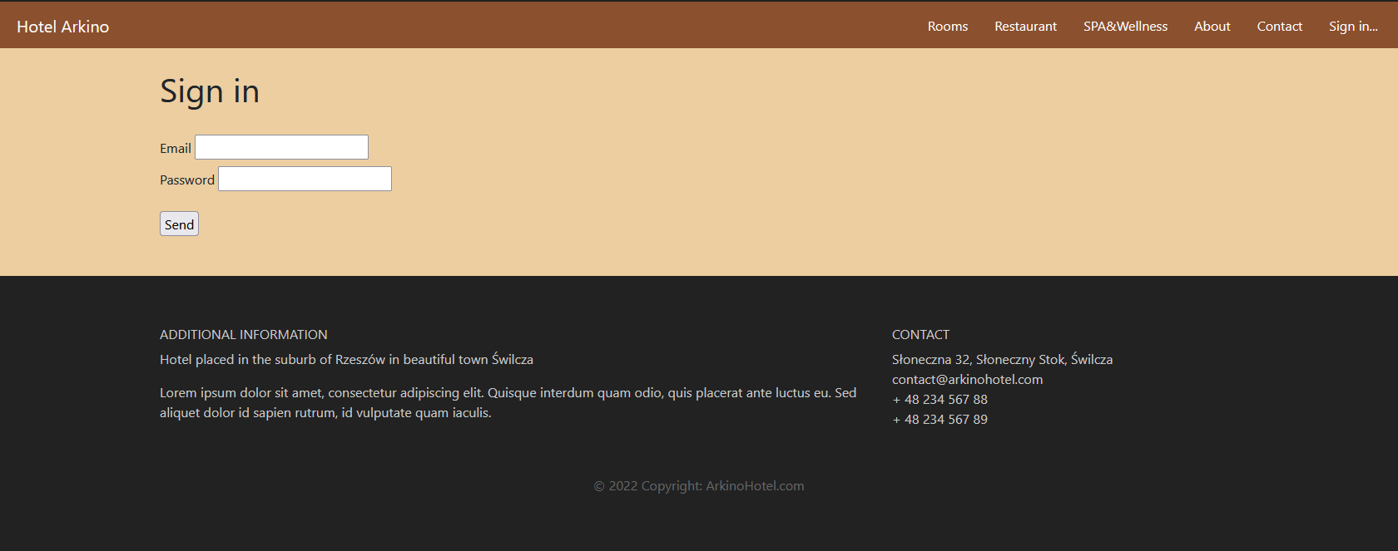

Przejście do logowania następuje po kliknięciu zakładki ‘Sign in…’. Na tej podstronie znajduje się możliwość zalogowania na konto użytkownika do uzyskania odpowiednich zasobów przypisanych do roli użytkownika (User lub Admin).

* **Podstrona Offers**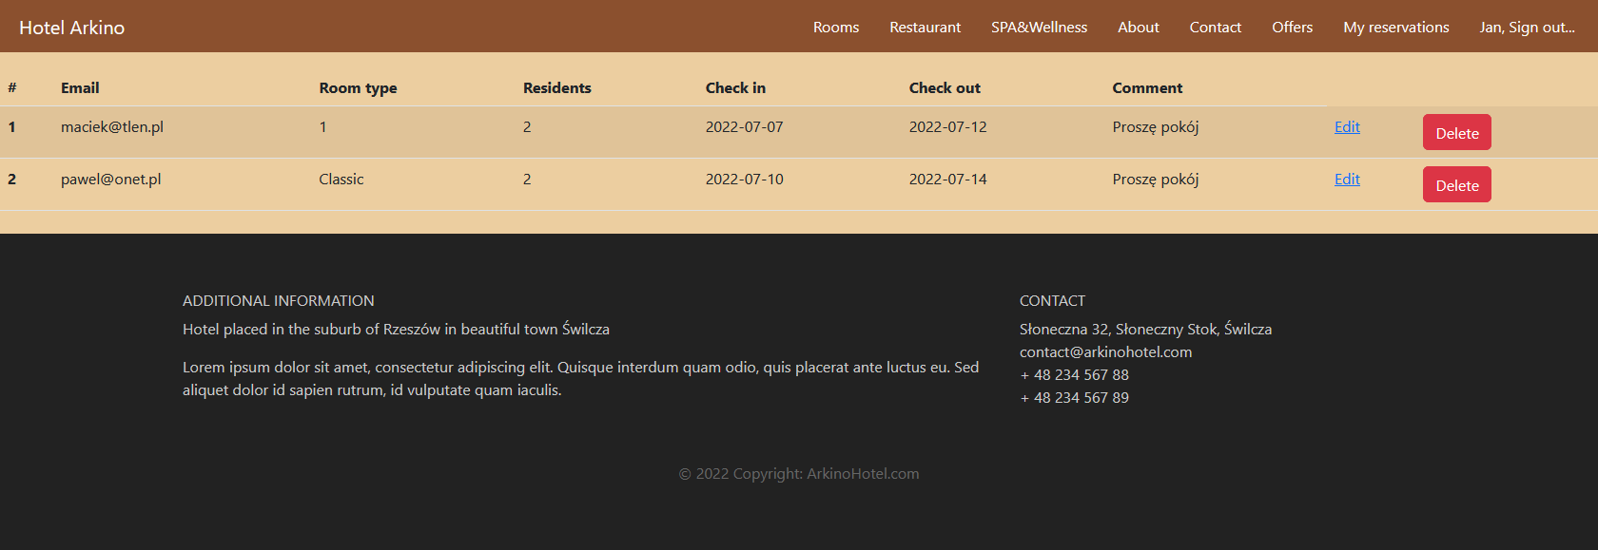

W podstronie Offers znajdują się zapytania klientów o możliwość rezerwacji pokoi przekazane z formularza ze strony głównej. Podstrona dostępna jest tylko dla administratora, który może również edytować i usuwać oferty.

* **Podstrona Reservations**

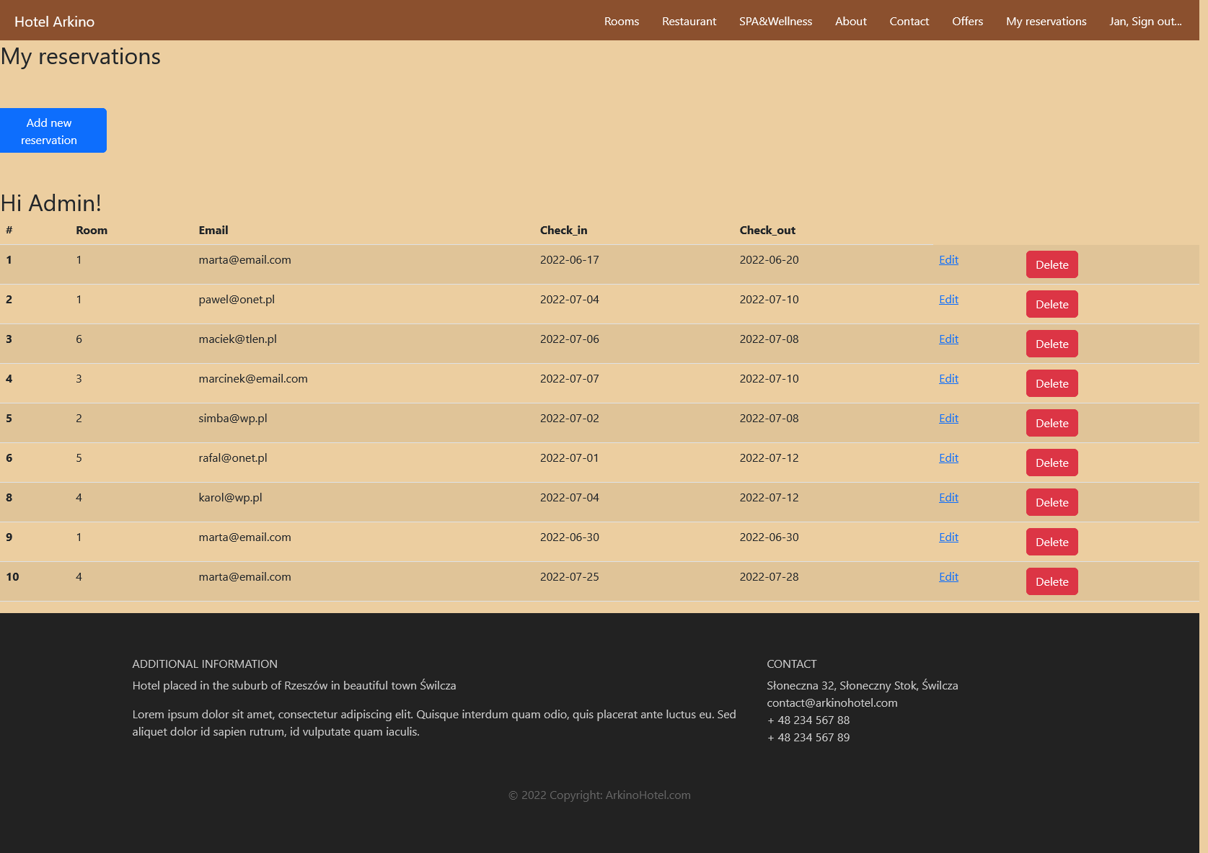

W podstronie Reservations znajdują się rezerwacje dokonane przez zalogowanych użytkowników oraz te które zostały dodane przez administratora. Administrator może edytować i usuwać oferty.

* **Tabela routingu**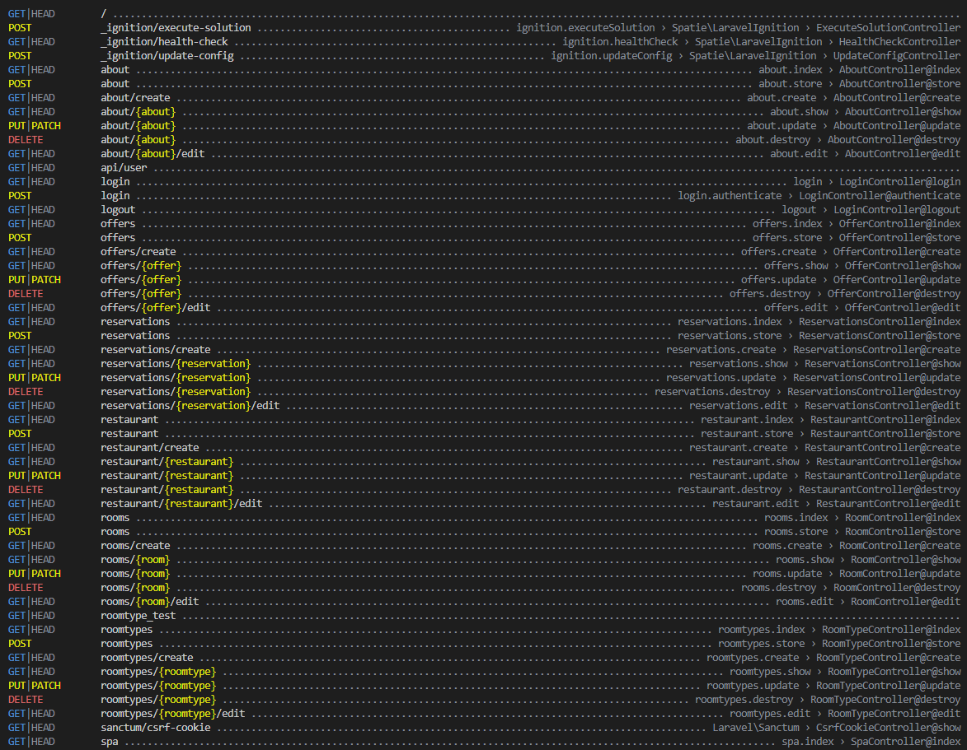

Diagram ERD bazy danych:

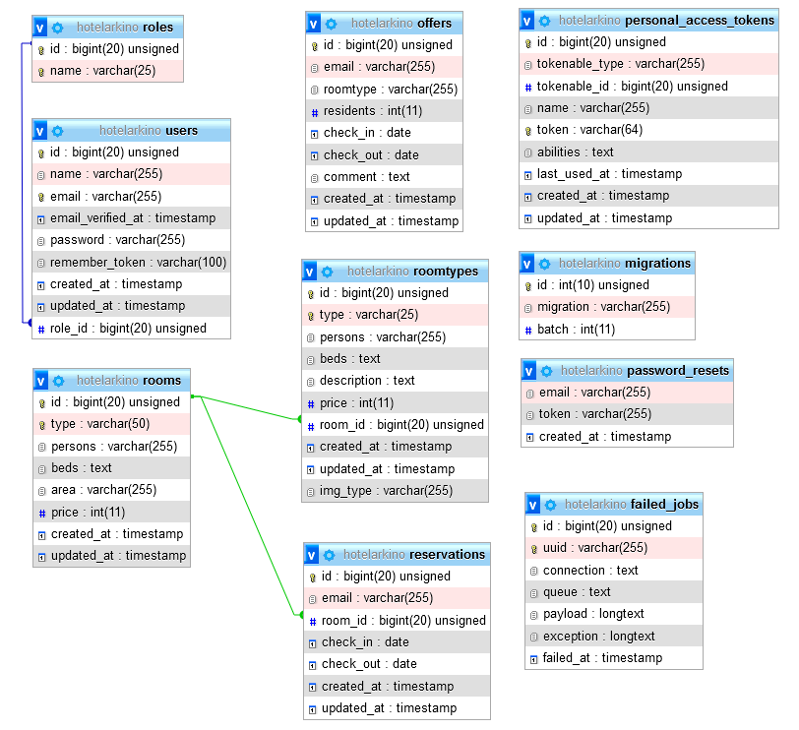

Tabele w bazie danych:

Rooms:

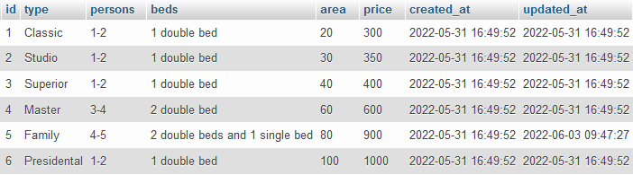

Roomtypes:

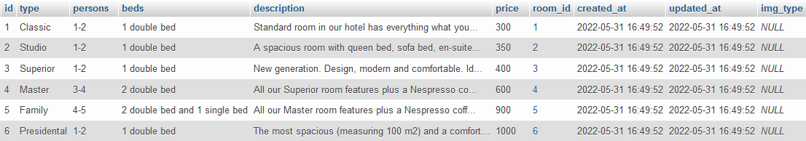

Reservations: 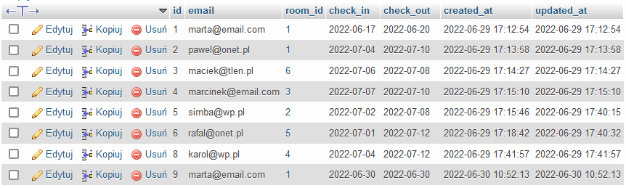

Offers: 

Roles:

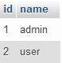

Users:

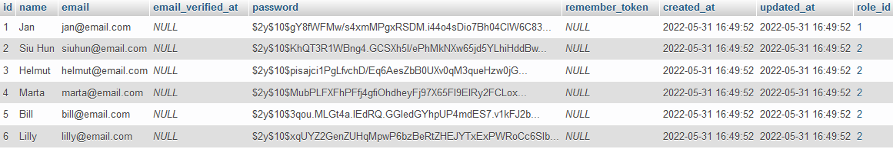

Failed jobs:

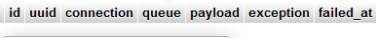

Migrations:

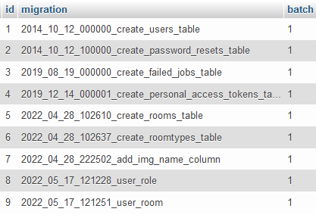

Password_resets:

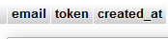

Personal_access_tokens:



**Opis tabel**

Tabele Personal_access_tokens, Password_resets, Failed_jobs oraz Migrations zostały wygenerowane automatycznie przez framework Laravel.

Tabela Rooms przechowuje ona podstawowe dane dotyczące pokoi jakie jak typ pokoju, ilość osób możliwa do przydzielenia, rodzaj łóżka, powierzchnię oraz cenę za jedną dobę hotelową.

Tabela Roomtypes przechowuje dane dotyczące rodzajów pokoi. Jego typ, ilość osób możliwa do przydzielenia, rodzaj łóżek, opis, cenę, oraz posiada klucz obcy z tabeli Rooms który przypisuje każdy rodzaj pokoju do poszczególnych pokoi.

Tabela Reservations zawiera email użytkownika na który dokonana jest rezerwacja pokoju, numer identyfikacyjny pokoju oraz daty zameldowania i wymeldowania z hotelu.

Tabela Offers przechowuje zapytania o rezerwacje od niezalogowanych użytkowników. Przechowuje ona informacje emailu osoby która chce dokonać rezerwacji, typ pokoju, deklaracje ilości gości, daty zameldowania i wymeldowania oraz komentarz dotyczący zapytania.